**KONFIGURACJA SAMBY W UBUNTU SERVER 18.04**

**ĆWICZENIE WPROWADZAJĄCE NR 5**

**ĆWICZENIA WPROWADZAJĄCE**

[**LISTA ĆWICZEŃ**](https://zse.rzeszow.pl/ubuntu/lista-cwiczen) [**STRONA GŁÓWNA**](https://zse.rzeszow.pl/)

**I. Instalacja serwera plików - SAMBA.**

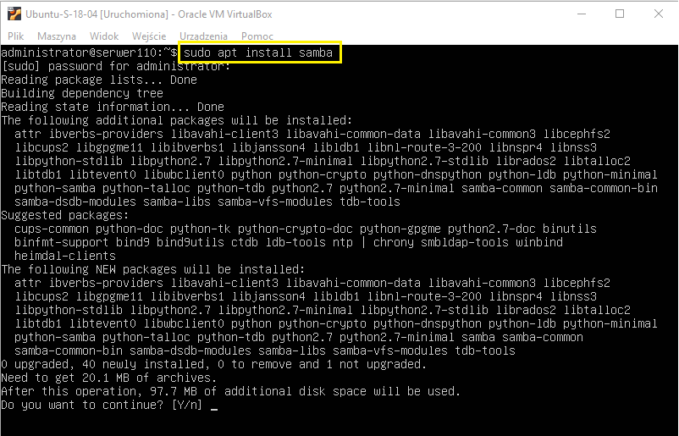**1.1**

**SAMBA** to oprogramowanie umożliwiające uruchomienie tak zwanego serwera plików na systemie Linux. Umożliwia też utworzenie mieszanego środowiska, w którym mogą działać komputery z systemem operacyjnym Unix, Linux oraz Windows i wzajemnie korzystać ze swoich zasobów. Aby zainstalować sambę należy wydać polecenie **sudo apt install samba**

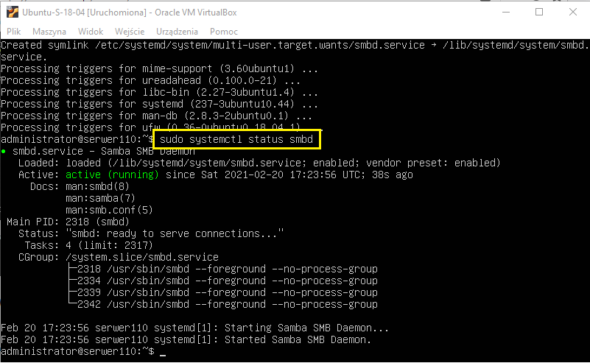**1.2**

Po zakończeniu sprawdzamy czy samba działa poleceniem **sudo systemctl status smbd**. Widzimy, że jest OK i możemy rozpocząć jej konfigurację

**II. Konfiguracja połączenia anonimowego.**

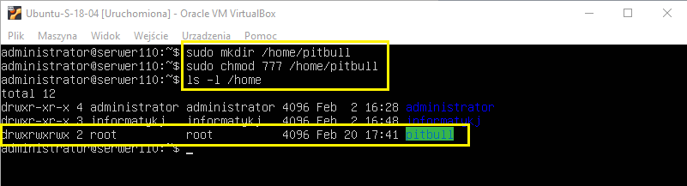**2.1**

Najpierw utworzymy folder, który będzie zasobem sieciowym. Tworzymy poleceniem **sudo mkdir /home/test**. Nadamy mu pełne uprawnienia dla wszystkich użytkowników **sudo chmod 777 /home/pitbull**. Po wyświetleniu zawartości folderu **/home** widzimy, że jego właścicielem jest **root** (grupa także). Trzeba to zmienić

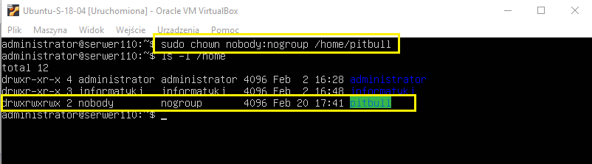**2.2**

Właścielem folderu będzie user **nobody**, a grupa **nogroup**. Są to obiekty używane w nieuprzywilejowanych procesach więc możemy spokojnie je zastosować do naszego ćwiczenia. Zmianę właściciela i grupy możemy wykonać jednym lub dwoma poleceniami:  
**sudo chown nobody /home/pitbull**, a następnie **sudo chgrp nogroup /home/pitbull**  
A jeśli chcemy wykonać to jednym poleceniem to wpisujemy: **sudo chown nobody:nogrup /home/pitbull**  
Następnie sprawdzamy poleceniem **ls -l /home** i widzimy, że jest OK

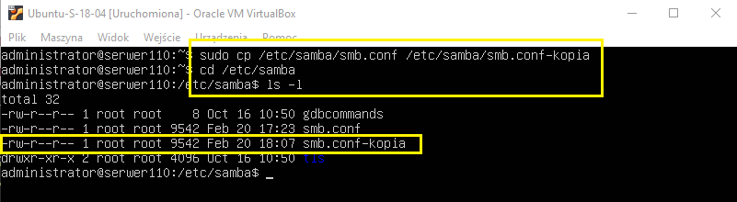**2.3**

Plik konfiguracyjny samby to **smb.conf**. Zanim cokolwiek w nim zmienimy, warto zrobić sobie jego kopię. Wykonujemy to poleceniem **sudo cp /etc/samba/smb.conf /etc/samba/smb.conf-kopia**. Przejdziemy do tego katalogu poleceniem **cd /etc/samba**, a potem sprawdzamy czy nasza kopia została tam utworzona

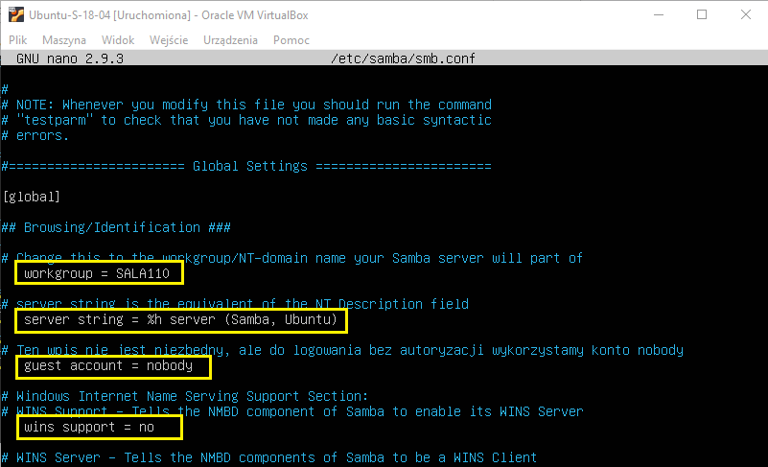**2.4**

Teraz edytujemy plik konfiguracyjny: **sudo nano /etc/samba/smb.conf**. Dokonamy w nim takich zmian aby dowolny użytkownik mógł korzystać z naszego zasobu bez ograniczeń. W sekcji **global** zmieniamy opcje **workgroup = SALA110**, **server string = %h server**, dodajemy wpis **guest account = nobody**

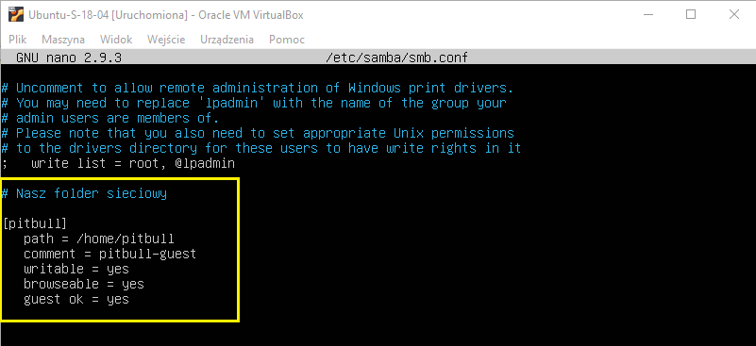**2.5**

Następnie przechodzimy na koniec pliku i dodajemy nasz folder sieciowy z konkretnymi parametrami dokonując wpisów jak wyżej. Zapisujemy zmiany i zamykamy plik

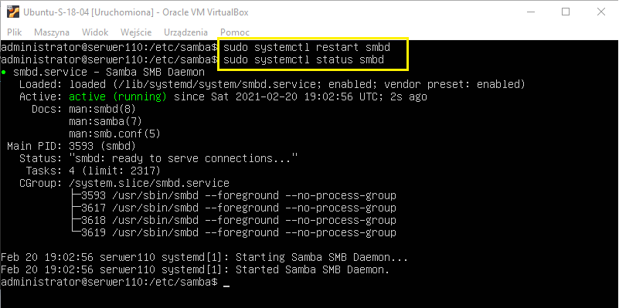**2.6**

Następnie restartujemy naszą usługę poleceniem **sudo systemctl restart smbd** oraz sprawdzamy jej status. Działa!

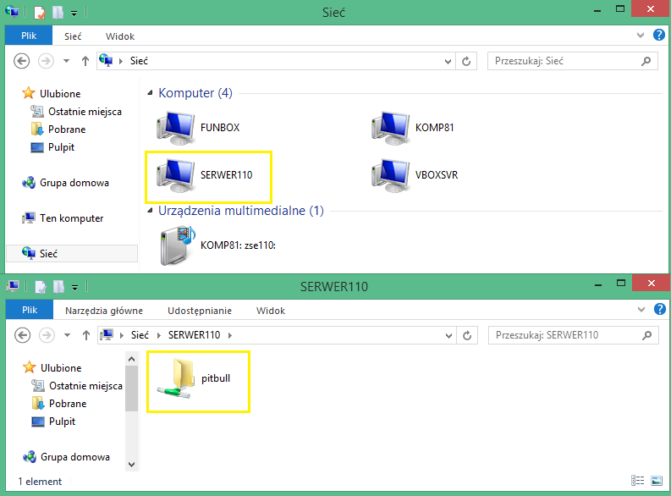**2.7**

Teraz sprawdzamy z poziomu klienta Windows. Widzimy nasz serwer, ale gdyby go nie było, to w pasku eksploratora wpisujemy **\\10.80.80.1** i dostęp do folderu powinien się pojawić

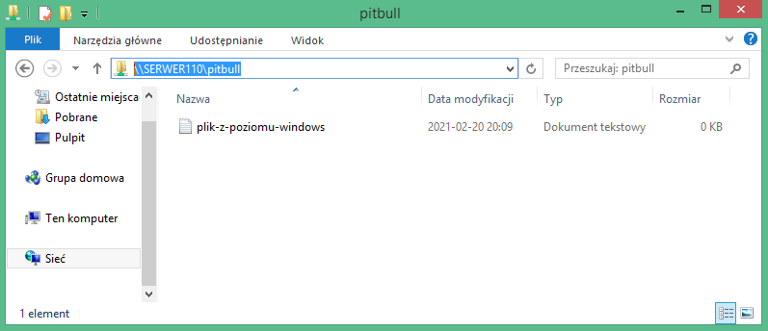**2.8**

Wchodzimy do folderu **pitbull** i tworzymy jakiś plik

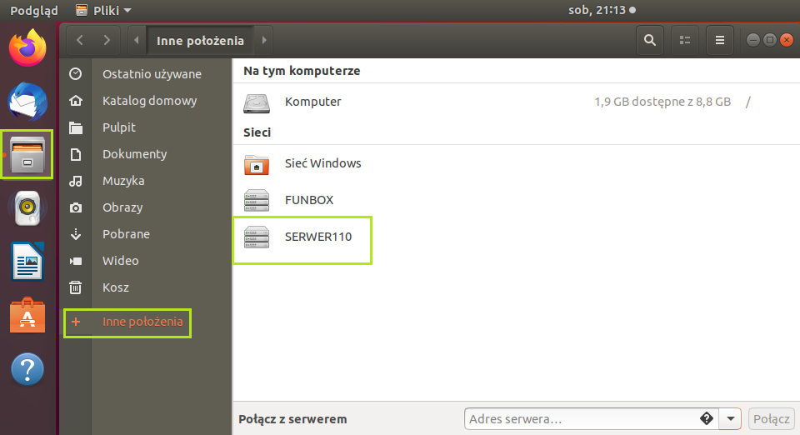**2.9**

Podobnie postępujemy na drugim kliencie (z Ubuntu), tutaj po wybraniu opcji **Pliki**, a następnie **Inne położenia** nasz serwer o nazwie **SERWER110** jest również dostępny

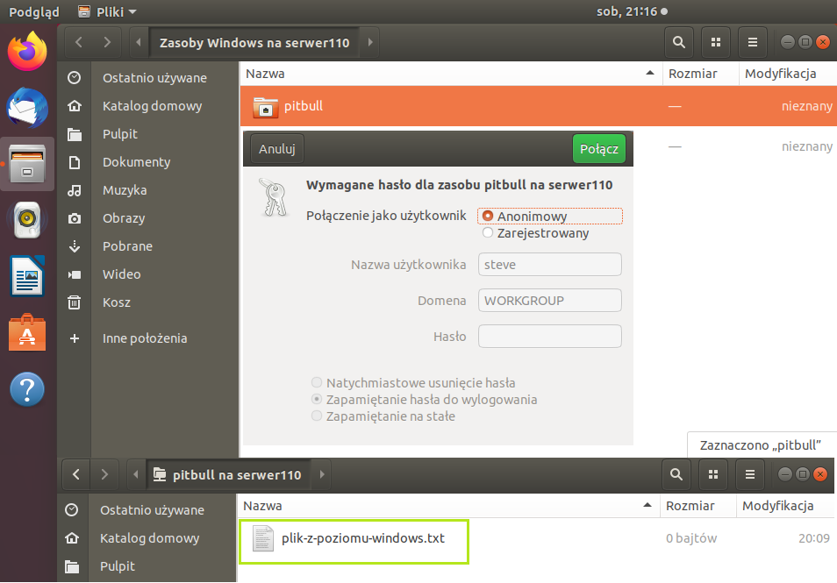**2.10**

Klikamy w **SEREWR110**, następnie w folder **pitbull**, wybieramy dostęp anonimowy, klikamy **Połącz** i mamy dostęp do zasobu sieciowego

**III. Konfiguracja połączenia autoryzowanego dla jednego użytkownika.**

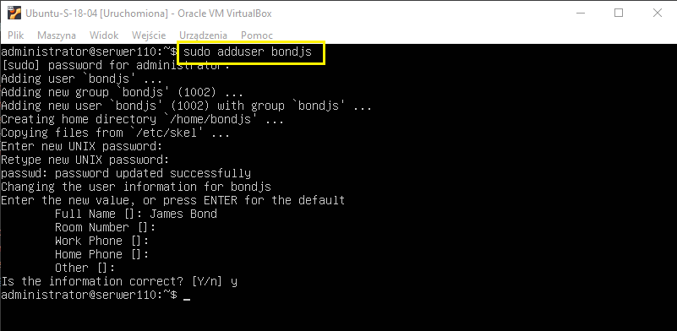**3.1**

Aby istniała autoryzacja użytkownika w sambie, należy założyć konto w systemie oraz w sambie. Istnieje synchronizacja tych dwóch baz danych użytkowników, którą również należy przeprowadzić. Tworzymy konto **bondjs**

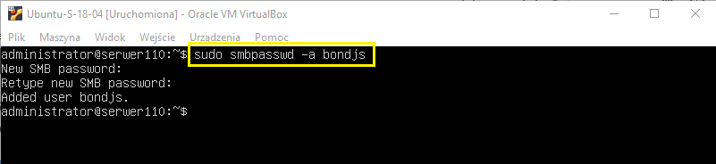**3.2**

Następnie synchronizujemy naszego usera z sambą poleceniem **sudo smbpasswd -a bondjs**. Hasło nalepiej dać takie jak obowiązujące w systemie dla tego usera

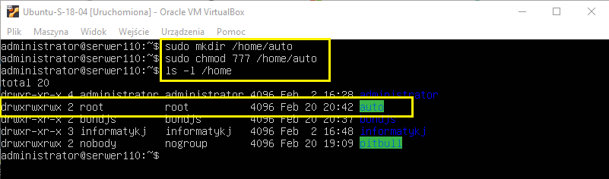**3.3**

Utworzymy folder, który będzie zasobem sieciowym z dostępem autoryzowanym. Tworzymy poleceniem **sudo mkdir /home/auto**. Nadamy mu pełne uprawnienia dla wszystkich użytkowników **sudo chmod 777 /home/auto**. Po wyświetleniu zawartości folderu **/home** widzimy, że jego właścicielem jest **root** (grupa także). Możemy to zostawić

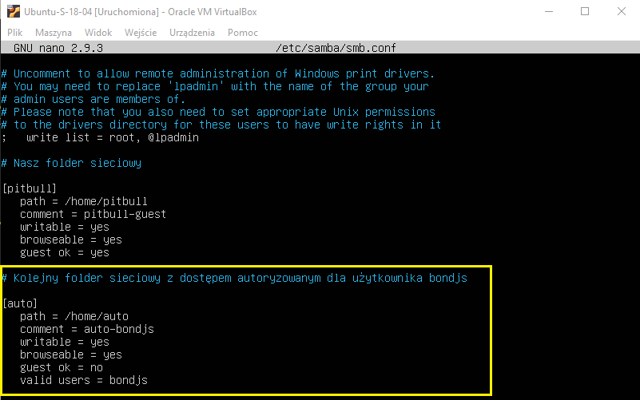**3.4**

Teraz edytujemy plik konfiguracyjny: **sudo nano /etc/samba/smb.conf** i tam dokonamy takich zmian aby mieć dostęp autoryzowany. Przechodzimy na koniec pliku i dodajemy nasz nowy folder sieciowy z konkretnymi parametrami dokonując wpisów jak wyżej. Zapisujemy zmiany i zamykamy plik

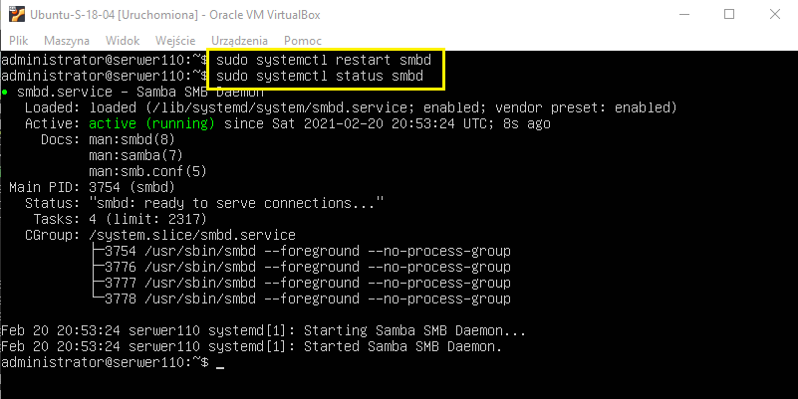**3.5**

Następnie restartujemy naszą usługę poleceniem **sudo systemctl restart smbd** oraz sprawdzamy jego status. Działa!

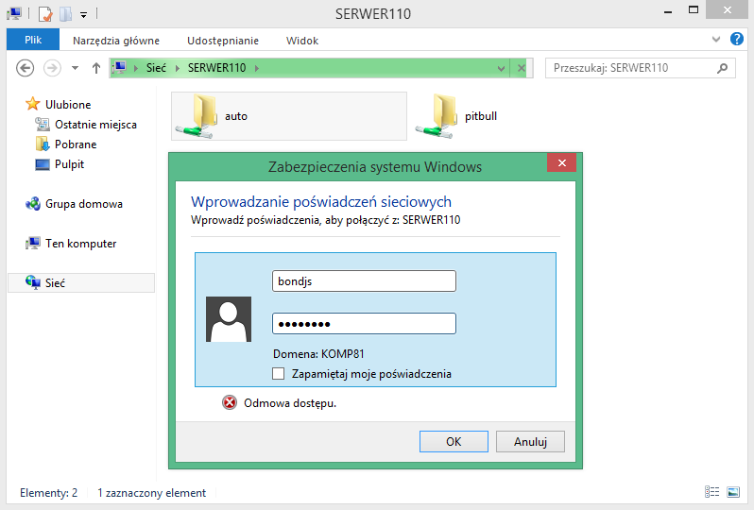**3.6**

Ponownie sprawdzamy z poziomu klienta Windows. Nasz serwer jest widoczny, przechodzimy do niego i klikamy w folder **auto**. Oczywiście zostajemy poproszenie o autoryzację

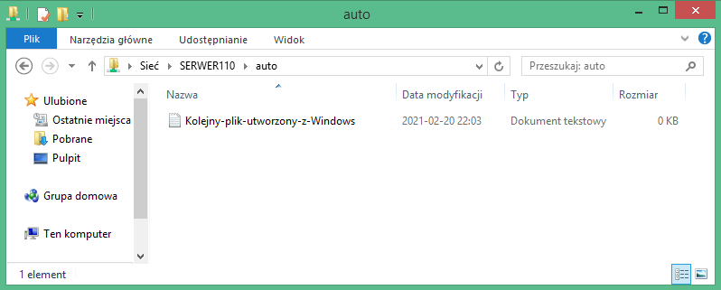**3.7**

Wchodzimy do folderu **auto** i tworzymy plik. Wszystko działa jak należy

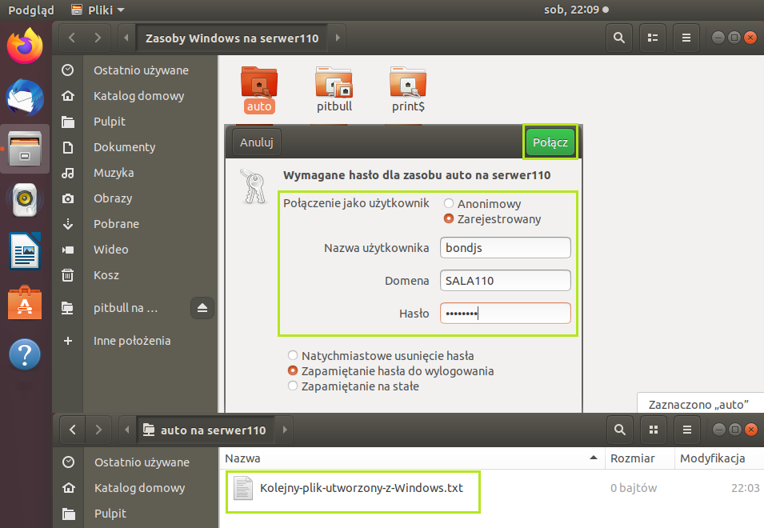**3.8**

Podobnie postępujemy na drugim kliencie (z Ubuntu). Klikamy w folder **auto**, wybieramy dostęp autoryzowany, podajemy login, grupę roboczą, hasło i klikamy **Połącz** i mamy dostęp do zasobu sieciowego z utworzonym plikiem

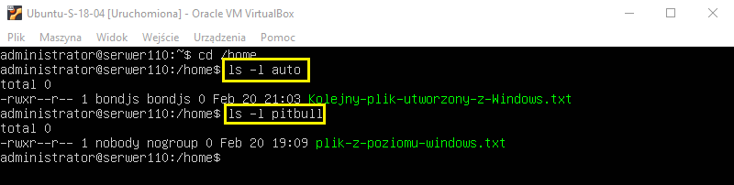**3.9**

Oczywiście z poziomu serwera też możemy sprawdzić zawartość tych folderów. Przechodzimy do katalogu **/home** i używając polecenia **ls -l nazwa_folderu** wyświetlamy ich zawartość

**IV. Konfiguracja połączenia autoryzowanego dla kilku użytkowników.**

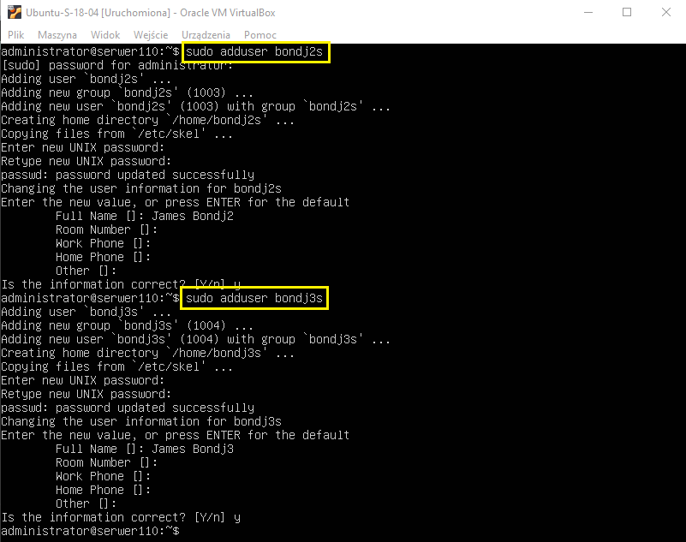**4.1**

Tym razem tworzymy przynajmniej dwa konta w systemie znanym już poleceniem **sudo adduser nazwa_użytkownika**. Utworzymy konta **bondj2s i bondj3s**

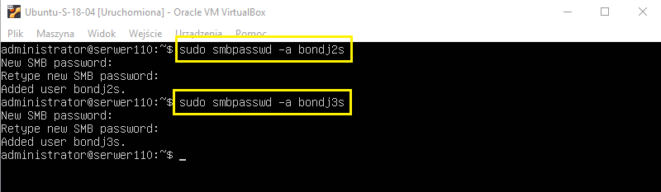**4.2**

Następnie synchronizujemy ich z sambą poleceniem **sudo smbpasswd -a nazwa_użytkownika**

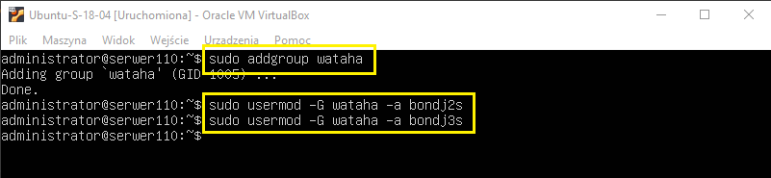**4.3**

Tworzymy również grupę **wataha**, a następnie przypisujemy do niej naszych użytkowników poleceniem **sudo usermod -G wataha -a nazwa_użytkownika**

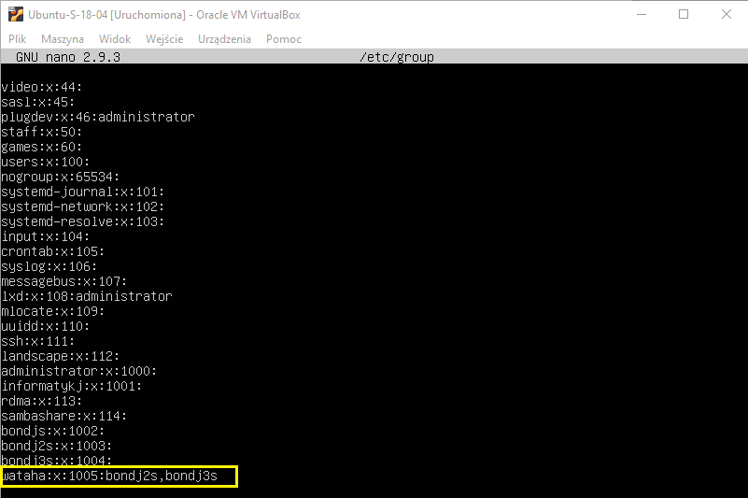**4.4**

Sprawdzamy plik **group** i widzimy, że nasi użytkownicy są przypisani do właściwej grupy.

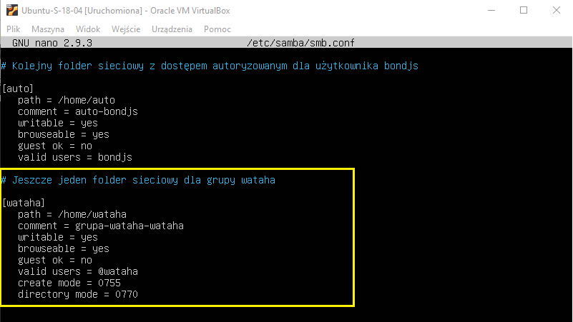**4.5**

Teraz modyfikujemy plik **smb.conf**. Edytujemy go znanym już poleceniem **sudo nano /etc/samba/smb.conf** i tam dokonamy modyfikacji nadając nazwę udziałowi również **wataha**.

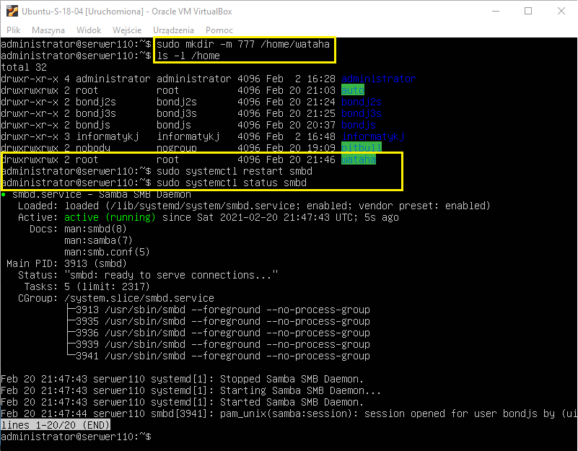**4.6**

Musimy jeszcze utworzyć nasz folder. Przy tworzeniu nadamy mu pełne prawa dostępu dla wszystkich użytkowników. Wykonujemy polecenie **sudo mkdir -m 777 /home/wataha**. Sprawdzamy prawa, restartujemy SAMBĘ i widzimy, że jest ok.

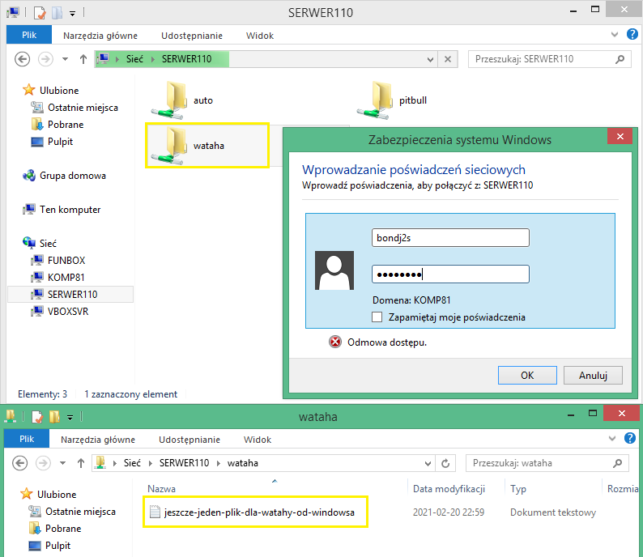**4.7**

Sprawdzamy z poziomu klienta Windows. Warto się wylogować z systemu i zalogować ponownie. Zaznaczamy **Sieć** potem **SERWER110**, klikamy w folder **wataha** i autoryzujemy dostęp. Wchodzimy do folderu **wataha** i tworzymy plik. Wszystko działa jak należy.

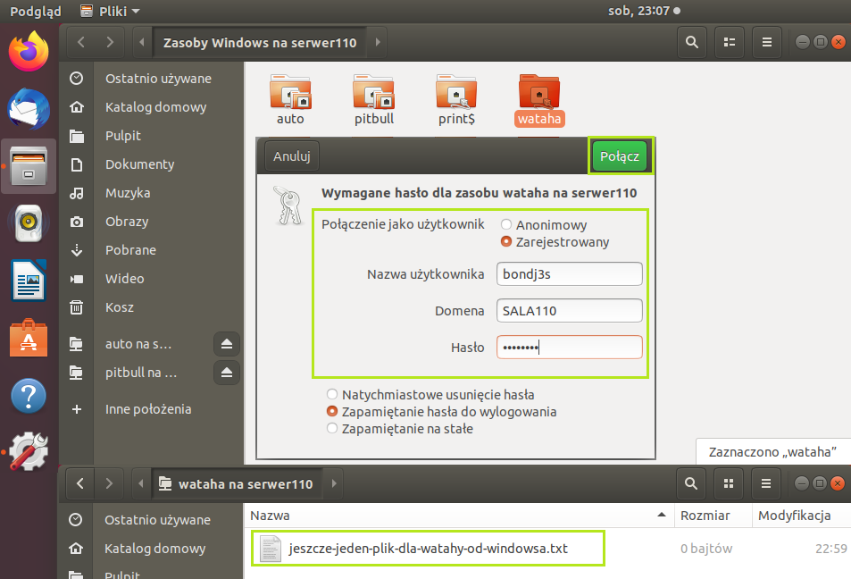**4.8**

Podobnie postępujemy na drugim kliencie (z Ubuntu). Klikamy w folder **wataha**, wybieramy dostęp autoryzowany (drugim użytkownikiem), podajemy login, grupę roboczą, hasło i klikamy **Połącz** i mamy dostęp do zasobu sieciowego.